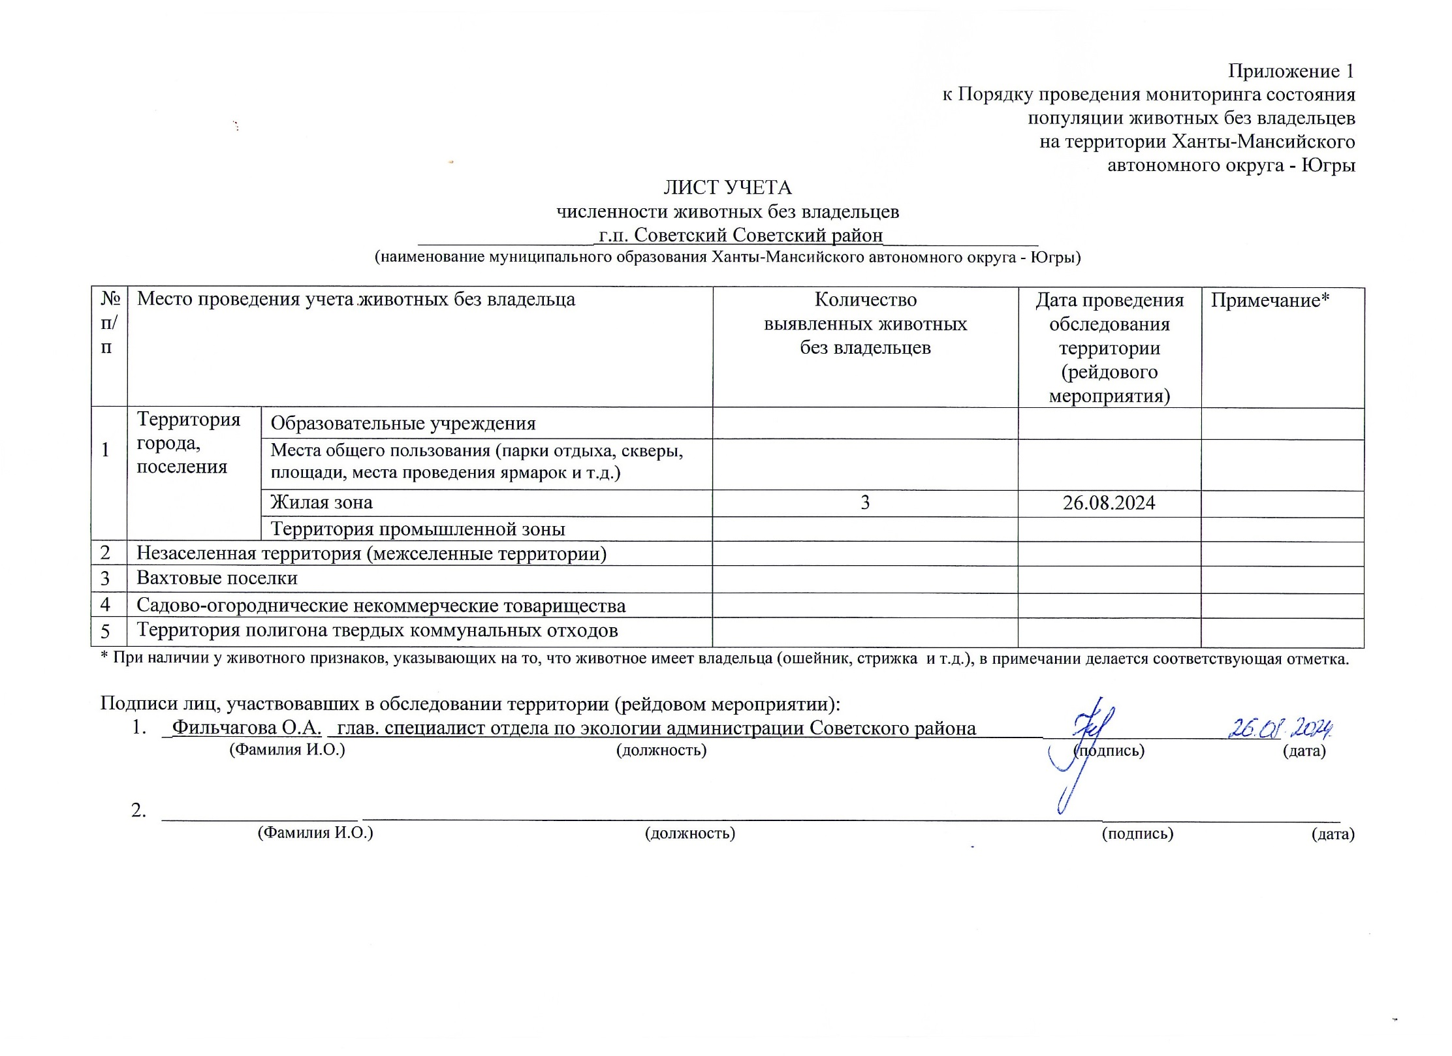

Фотоматериал

|  |  |
| --- | --- |
| C:\Users\filchagovaoa\Desktop\photo_2024-08-27_12-23-05.jpg | C:\Users\filchagovaoa\Desktop\photo_2024-08-27_12-23-13.jpg |
| г.п. Советский ул. Гастелло, д. 41 | г.п. Советский ул. Гастелло, д. 41 |

|  |
| --- |
| C:\Users\filchagovaoa\Desktop\photo_2024-08-27_12-23-09.jpg |
| г.п. Советский входная группа магазина «Монетка» ул. Киевская, д. 31 «А» |